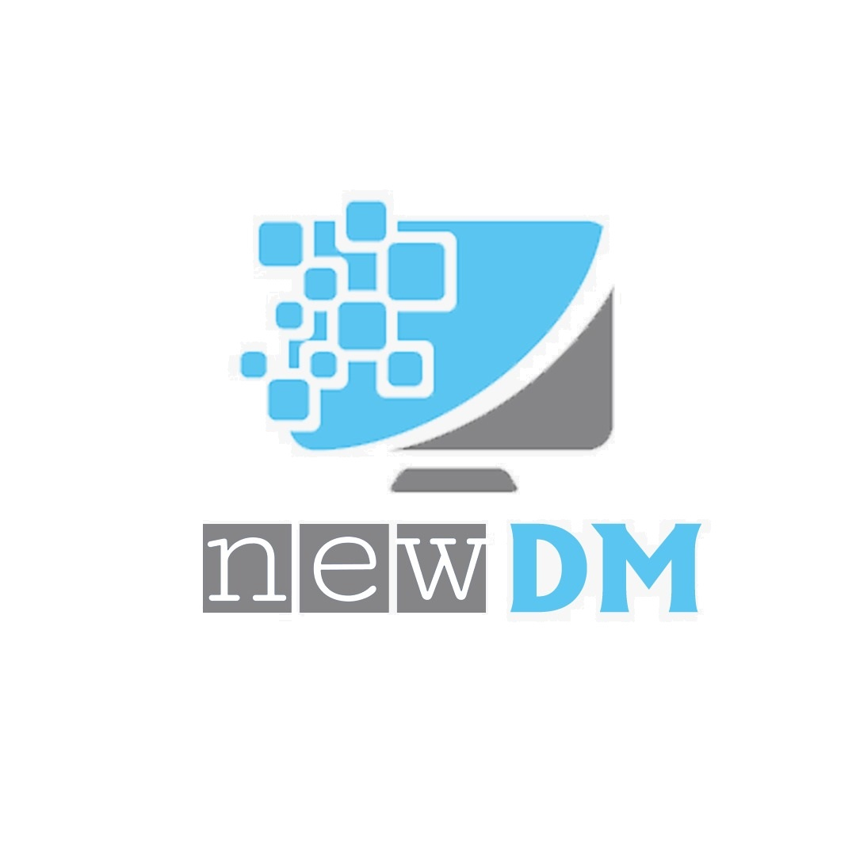

IM MANUALE D’INSTALLAZIONE

NewDM

**NewDM**

|  |  |
| --- | --- |
| Riferimento |  |
| Versione | 1.1 |
| Data | 21/01/2021 |
| Destinatario | Prof.ssa F. Ferrucci |
| Presentato da | Cirillo Franco  Cirillo Luigi  Fusco Ciro  Aiello Vincenzo |
| Approvato da |  |

|  |  |  |  |
| --- | --- | --- | --- |
| Data | Versione | Cambiamenti | Autori |
| 21/01/2021 | 1.0 | Prima stesura | Luigi Cirillo |
| 23/01/2021 | 1.1 | Revisione | Luigi Cirillo,  Ciro Fusco,  Vincenzo Aiello,  Franco Cirillo |

RevisionHistory

Sommario

1. 1. Introduzione 4
2. 2. Ambito della trattazione 4
3. 3. Requisiti del sistema 4
4. 4. Installazione e configurazione di JAVA 4

4.1 JAVA su macchina windows 4

1. 5. Installazione e configurazione del server MySQL 5

5.1 MySQL su macchina windows 5

1. 6. Primo avvio e specifica delle credenziali utente 5

6.1 Creazione del database 5

6.2 Avvio NewDMDB.sql 5

6.3 Specifica delle credenziali utente 6

6.4 Avvio del Software 6

1. 7. Avvio del sistema 6
2. 8. Terminazione del sistema 6
3. 9. Risoluzione dei problemi all’avvio 7

# 1. Introduzione

Il seguente documento è rivolto a chiunque intenda installare NewDM su una macchina a cui ha accesso.

La trattazione presuppone una discreta conoscenza del linguaggio tecnico così come un buon grado di consapevolezza rispetto agli obiettivi del documento.

# 2. Ambito della trattazione

Il presente documento guiderà il lettore all’installazione dell’applicazione NewDM su una macchina in cui esso ha accesso. Nello specifico il documento tratterà:

* Come installare Java
* Come configurare il database
* Come avviare il sistema
* Come specificare le credenziali degli utenti
* Come terminare il sistema

# 3. Requisiti del sistema

L’installazione della piattaforma può avvenire sulla stragrande maggioranza dei sistemi Windows. I requisiti hardware per permettere all’applicazione di girare in tranquillità sono:

* Processore minimo Pentium 4 (nello specifico architetture x86)
* RAM pari o superiore a 1 GB
* Spazio libero su disco di almeno 4 GB

Qualora la macchina su cui si intende installare il software non raggiunga tali requisiti minimi, non è garantito il corretto funzionamento del software.

# 4. Installazione e configurazione di JAVA

Essendo sviluppato in JAVA, NewDM necessita della Java Virtual Machine per poter essere eseguito.

L’applicazione è stata testata su JAVA 8 ma si garantisce la compatibilità anche con le versioni successive (da Java 8 in poi).

## 4.1 Installare JAVA su macchina windows

1. [Collegarsi al sito JAVA e scaricare l’installer](https://www.oracle.com/java/technologies/javase-downloads.html)
2. Lanciare l’installer con permessi di amministratore
3. Seguire le impostazioni a video senza necessariamente cambiare le impostazioni di default

# 5. Installazione e configurazione del server MySQL

NewDM si affida ad un database relazionale per il salvataggio dei dati persistenti. Nello specifico, l’applicazione è configurata per comunicare con un database su rete locale gestito tramite MySQL, con indirizzo 192.168.1.250 (che verrà preventivamente impostato come statico sulla macchina Server) attivo sulla porta 3306 e dal nome “NEGOZIO”.

L’applicazione è stata testata con la versione 8.0 di MySQL server e non è garantita con altre versioni del suddetto prodotto. Nulla lascia intendere, comunque, che versioni successive possano essere incompatibili.

L’installazione del servizio MySQL e la successiva configurazione si articola come esposto nei seguenti punti.

## 5.1 Installare MySQL su macchina windows

L’installazione del servizio MySQL su Windows è facilitata dall’utilizzo di MySQL Installer. La procedura da seguire per ottenere il risultato desiderato è la seguente:

1. Collegarsi al sito [MySQL](https://www.mysql.com/it/downloads/) e scaricare l’installer
2. Lanciare l’installer con privilegi di amministratore
3. Scegliere il tipo di installazione personalizzata (Custom) e selezionare (almeno) i servizi MySQL Server, MySQL Notifier e MySQL Workbench. Quindi procedere con l’installazione.
4. Lasciare inalterate le impostazioni relative a tipo e networking procedendo al passo successivo
5. Specificare i campi “nome utente” e “password” impostandoli a “root” (senza le virgolette) quando richiesto, quindi procedere fino al termine dell’installazione.

# 6. Primo avvio e specifica delle credenziali utente

A questo punto, l’ambiente per l’esecuzione è pronto, non resta che ultimare le configurazioni per rendere operativo l’applicativo.

## 6.1 Creazione del database

Come detto, NewDM necessità di un database denominato “NEGOZIO” per il salvataggio dei dati persistenti. Tale database deve essere accessibile con l’account root di MySQL sulla porta 3306 (come da configurazione al punto 4).

La creazione del database può essere impartita tramite MySQL Workbench aprendo è avviando il file “NewDMDB.sql” presente nella cartella /NewDM/DB/

## 6.2 Avvio NewDMDB.sql

Avviato MySQL Workbench e trovato il file “NewDMDB.sql” bisogna avviarlo facendo un click sul tasto a forma di saetta presente una volta aperto il file in considerazione.

## 6.3 Specifica delle credenziali utente

A questo punto risulta possibile inserire un utente (o più di uno) all’interno del sistema, modificando ed eseguendo il file “datautente.sql” presente nella cartella /NewDM/DB/.

Le istruzioni per la modifica del suddetto documento, sono riportate all’interno di esso, ma per semplicità saranno riportate anche qui.

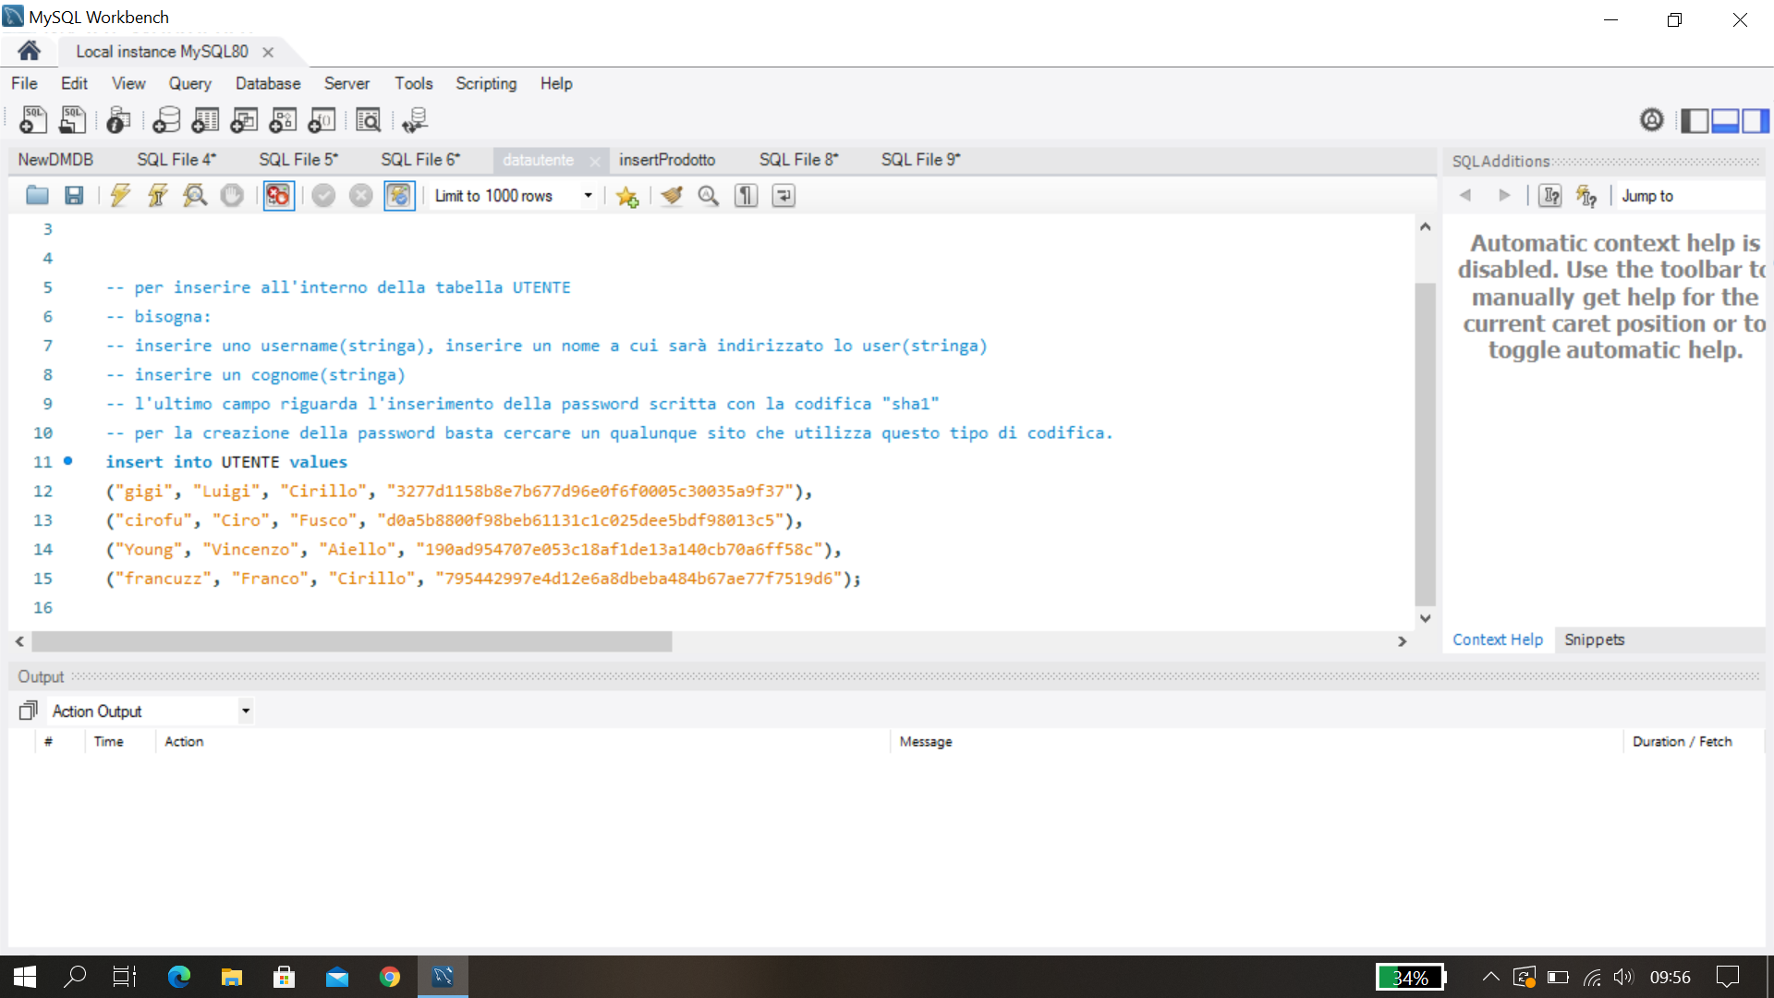

Aggiungere eventuali modifiche secondo la sintassi indicata sopra.

Per quanto riguarda il campo password, si è utilizzato un algoritmo di cifratura per aumentare il livello di sicurezza. Questo sistema di cifratura si chiama SHA1.

Per la creazione di una nuova password basta far riferimento ad un qualsiasi sito web che utilizza tale algoritmo, per semplicità ne metteremo [qui](http://www.sha1-online.com/) uno consigliato.

Aggiornato il seguente file, bisogna eseguirlo per far si che le modifiche vengano apportate. Per farlo, fare riferimento alla modalità utilizzata nei paragrafi 6.1 e 6.2.

## 6.4 Avvio del Software

Per avviare il Software NewDM bisogna cliccare due volte velocemente (doppio-click) con il tasto sinistro del mouse sull’icona dell’applicativo.

# 7. Avvio del sistema

Dopo il primo avvio, qualora il sistema venga terminato (volontariamente o meno), basterà ripetere la procedura al punto 6.4 per avviare nuovamente.

# 8. Terminazione del sistema

La terminazione del sistema avviene in maniera sicura chiudendo semplicemente la finestra aperta.

# 9. Risoluzione dei problemi all’avvio

Talvolta l’applicazione potrebbe incontrare problemi in fase di avvio. Tali problemi sono nella maggioranza dei casi dovuti, al mancato avvio del servizio legato al server MySQL. Risolvere semplicemente avviando il servizio MySQL.